Отчет об участии МБУ «Дом культуры Варениковского сельского поселения» в месячнике по оборонно-массовой и военно-патриотической работе в 2017году.

С 23.01.2017г. по 23.02.2017 г. МБУ «Дом культуры Варениковского сельского поселения» принял участие в месячнике по оборонно-массовой и военно-патриотической работе.

Цель: воспитание у подрастающего поколения чувства патриотизма, гражданственности, преданности Отечеству и подготовка к службе в рядах Вооружённых сил России; воспитание стремления к возрождению национальных традиций; привить любовь к Родине, гордость за её героическое прошлое и веру в великое будущее.
«Достойное поколение»
23.01.2017г. в 10.00. У Мемориала Воинской Славы состоялся митинг «Достойное поколение», посвящённый открытию месячника по оборонно-массовой и военно-патриотической работе.
Испокон веков Россия славилась сильными и мужественными людьми, готовыми оберегать и защищать свою Родину. А наша задача сохранить память о воинской доблести и героизме, дедов и отцов, на примерах их подвигов воспитать благородство, решительность, смелость молодого поколения. 23 января у Мемориала Воинской Славы в станице Варениковской состоялось торжественное мероприятие, посвященное открытию месячника оборонно-массовой и военно - патриотической работы на территории Варениковского сельского поселения. На мероприятии присутствовали представители Администрации, Казачества, Совета Ветеранов ВОВ, учащиеся школ поселения, и жители станицы. У каждого народа есть свои заветные страницы истории, свои героические имена, которые никогда не будут забыты. В историю нашей страны навечно вписаны дни воинских побед, в которых наши солдаты и войска снискали почет и благодарную память потомков. Перед собравшимися в этот день, выступили: глава поселения Андрей Сергеевич Лопатин, депутат совета Варениковского сельского поселения Евгений Николаевич Маслов, председатель Совета Ветеранов ВОВ Александр Иванович Кривошеев, Сотник Варениковского Станичного Казачьего Общества Валерий Викторович. Много слов обращений к молодому поколению прозвучало на мероприятии, но нет таких слов, которыми можно было бы в полной мере передать всю нашу благодарность ветеранам Великой Отечественной за их бессмертный подвиг. Жизнь каждого ветерана – наглядный урок мужества и опыта. Песня «Обелиск» в исполнении Ангелины Исаковой солистки НВА «Любава» стала обращением к поколение новой молодой России, и напоминанием о том , что мы обязаны помнить о великом подвиге наших соотечественников и бережно хранить память о погибших в боях за родную землю. Мы помним о тех, кто защищал нашу Родину во время ВОВ, войны в Аганистане, в Чечне и надеемся, что молодое поколение, станут таким же. В завершении мероприятия, почтив минутой молчания, память погибших, к памятнику были возложены цветы и венки. На мероприятии присутствовало более 100 человек.
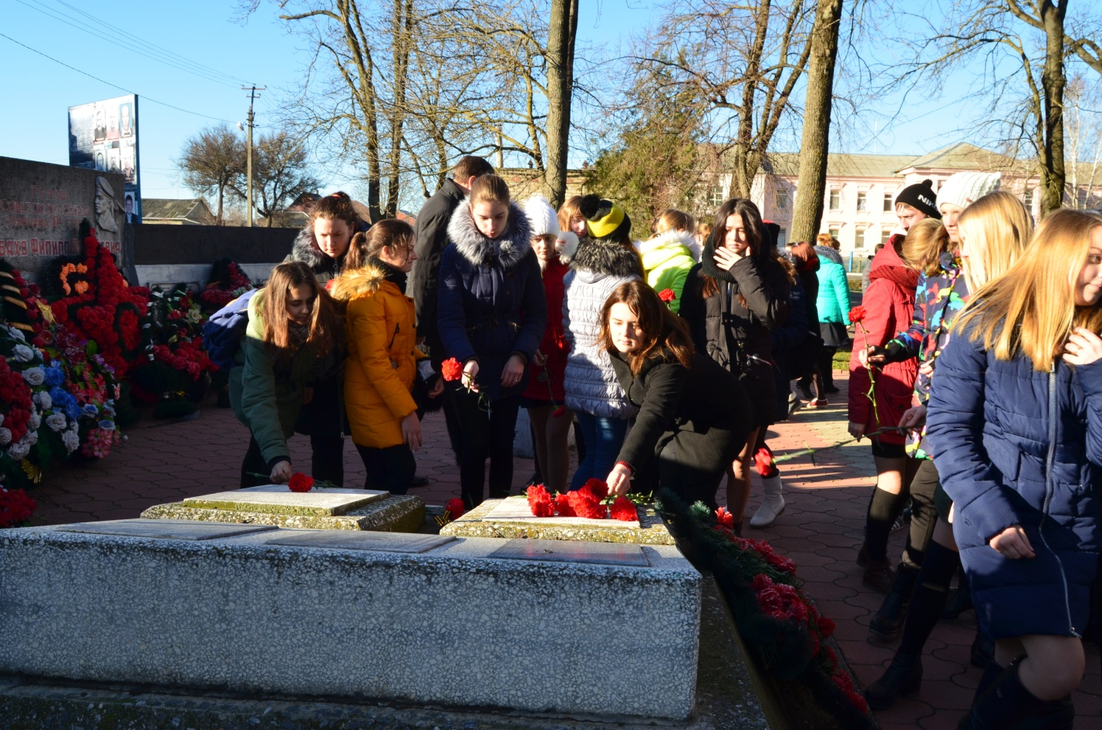
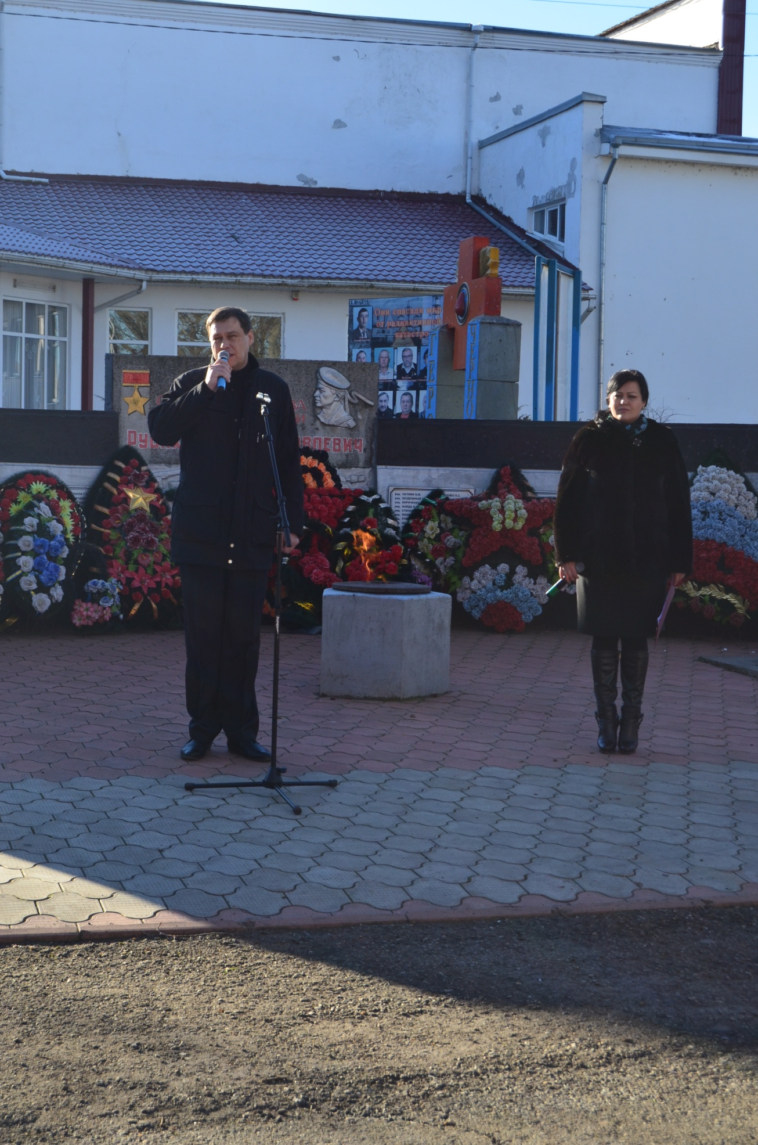

«Давным –давно, была война»

31 января 2017 г. в 11:30 часов для учащихся 8-х классов СОШ № 58 поселения было проведено тематическое мероприятие «Давным –давно, была война», посвященное Героям Сталинградской битвы, в ходе мероприятия ребята еще раз вспомнили и поговорили о важной дате в истории Великой Отечественной Войны, о великом героизме, патриотизме и любви к своей Родине, в завершении ребятам был представлен документальный фильм «Сталинград», с комментариями военного историка о ходе и значении Сталинградской битвы, на мероприятии присутствовало 40 человек.

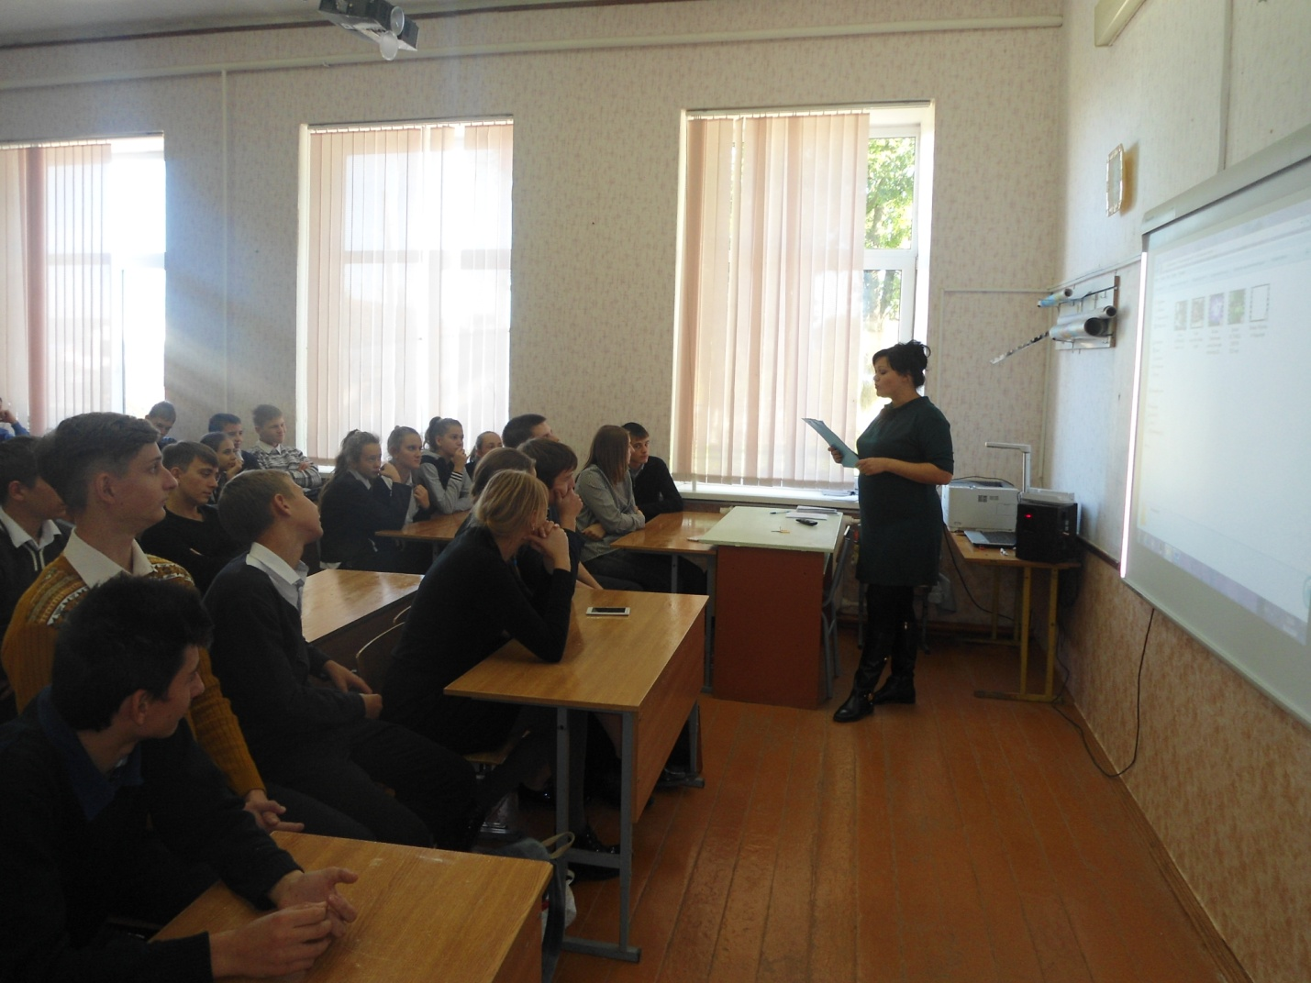

«Был город-фронт, была – блокада»

31 января 2017 г в 13:30 для учащихся 6 «Б» класса СОШ № 56 было проведено тематическое мероприятие - информационный час по теме «Был город-фронт, была – блокада» целью данной беседы было познакомить учащихся с одной из наиболее трагических страниц Великой Отечественной войны – блокадой Ленинграда. Рассказать о жизни и подвигах детей-ленинградцев, воспитать патриотизм и гордость за нашу страну, выстоявшую в борьбе с фашизмом, показать мужество и героизм жителей и защитников города, развить интерес к историческому прошлому Родины, по завершении беседы ребятам был показан тематический ролик «Блокада Ленинграда». На мероприятии присутствовало 25 человек.

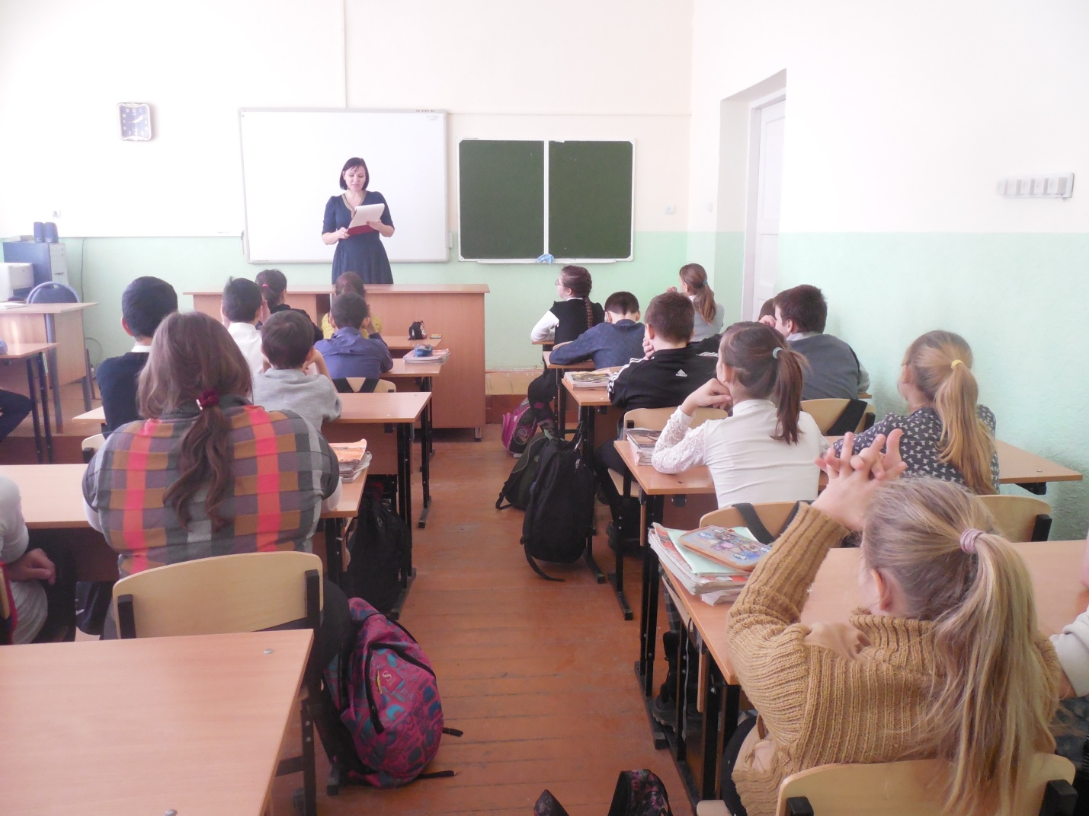

31 января 2017 г. Выезд-поздравление на дому ветеранов ВОВ.
Глава Варениковского сельского поселения А.С.Лопатин вместе с учащимися СОШ №58 посетили ветеранов ВОВ на дому, где им вручили памятные подарки, а ребята подарили ветеранам свои подарки и прочитали стихи.

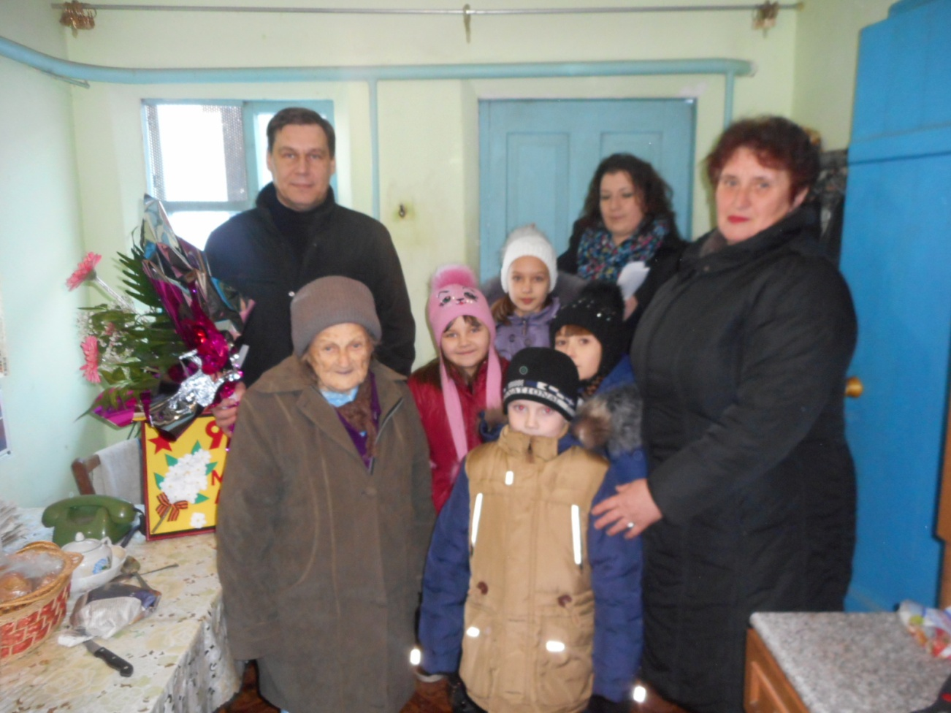

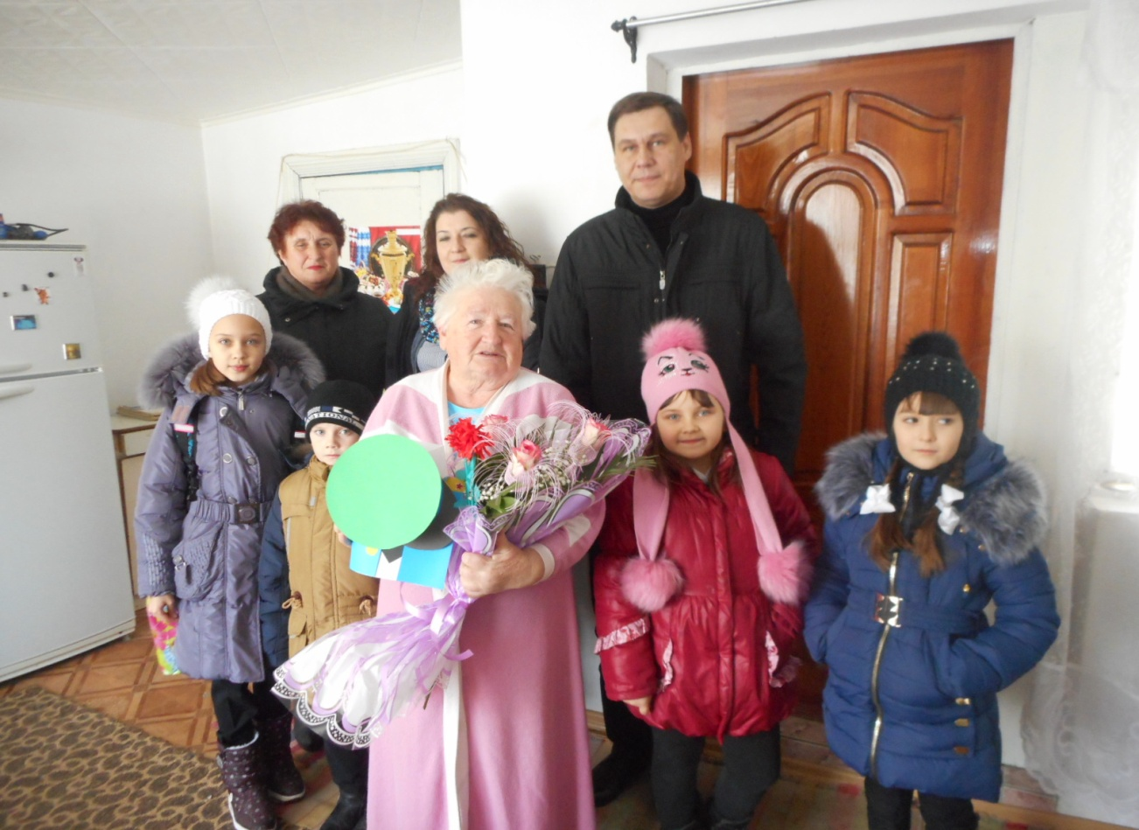

«Сегодня школьник – завтра избиратель»

7 февраля 2017 г в 14:00 ч. Работниками Дома культуры совместно с работниками библиотеки в читальном зале библиотеки для учащихся СШО поселения-участников волонтерского движения «Добрые сердца» была организована выставка – информационного материала по избирательному праву и проведено мероприятие - информационный час, по избирательному праву «Сегодня школьник – завтра избиратель», после чего ребята были приглашены в зрительный зал ДК, на мероприятие Отчет главы Варениковского сельского поселения. На мероприятии присутствовало 350 человек.
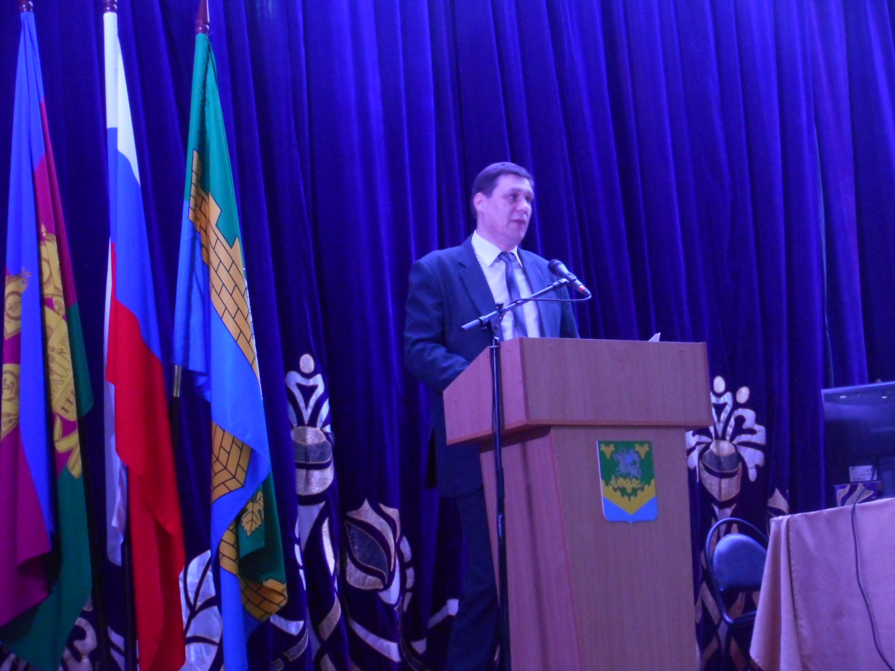
8 февраля 2017 г. в актовом зале Администрации Варениковского сельского поселения Иглаковой И.Е. - руководителем молодежного клуба «Импульс» в рамках месячника молодого избирателя был проведен информационный час – заседание, участников молодежного патриотического клуба «Импульс» и участников волонтерского движения «Добрые сердца». Данное мероприятие посетили 20 человек.
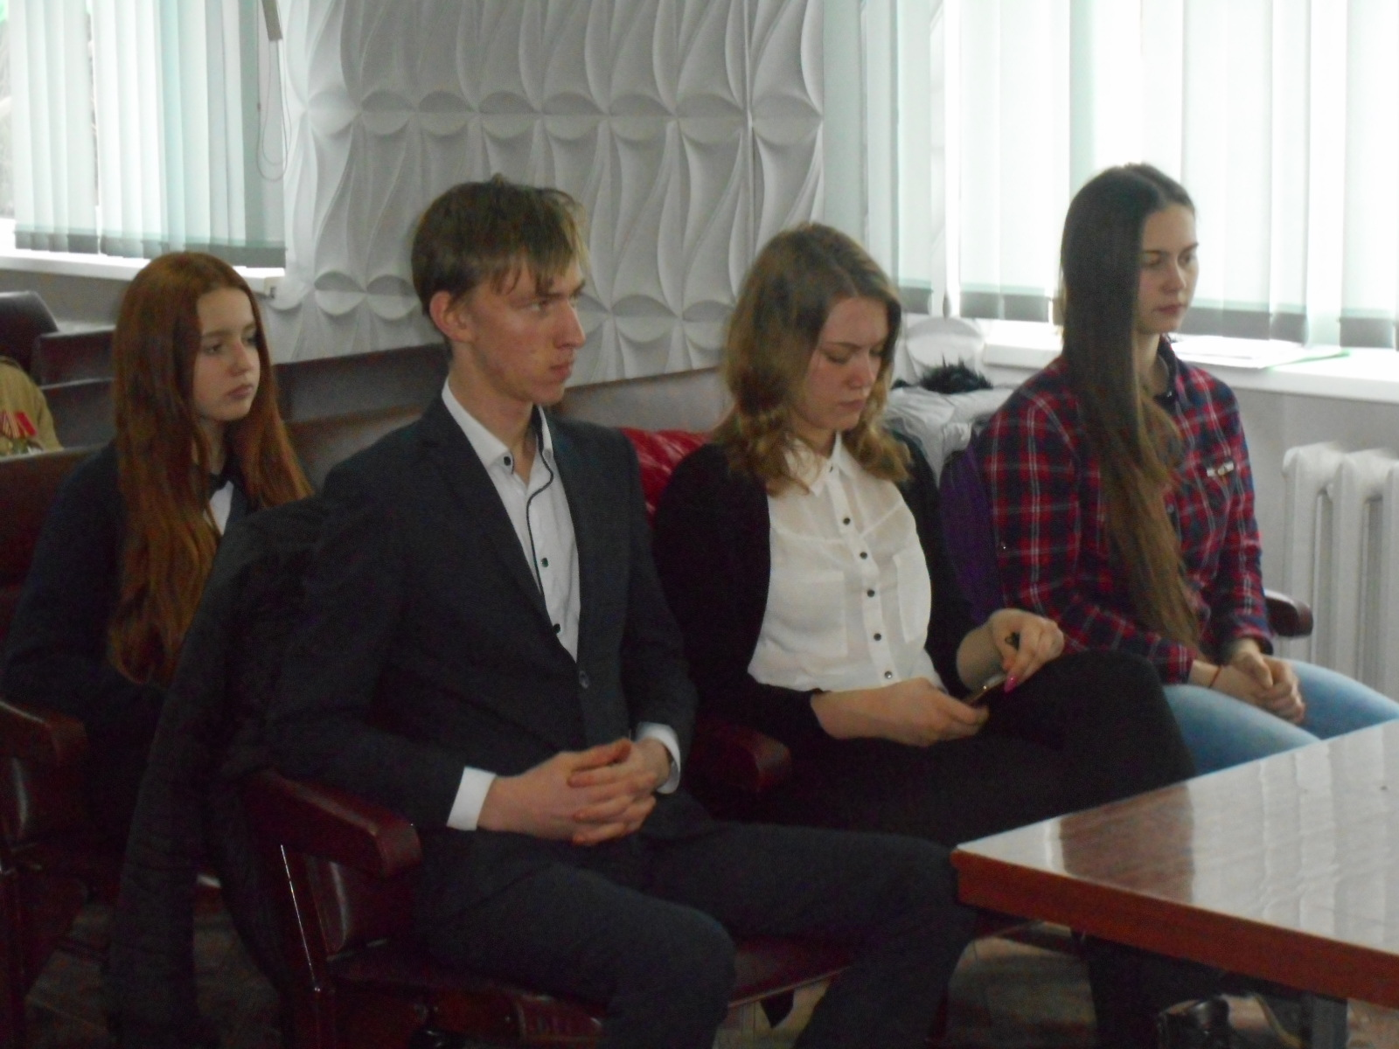

Ансамбль песни и пляски Пограничного управления ФСБ России по Краснодарскому краю.
г. Новороссийск

9 февраля 2017 г. в 13:00 в зрительном зале ДК Ансамбль песни и пляски Пограничного управления ФСБ России по Краснодарскому краю.
г. Новороссийск представил свою концертную программу в рамках цикла мероприятий, посвящённых месячнику по оборонно-массовой и военно-патриотической работе на территории Варениковского с/п». На мероприятии присутствовали учащиеся СОШ поселения, работники организаций и предприятий станицы, жители станицы. Мероприятие посетили более 500 человек.

«Гордимся, помним, чтим!»

14.02.2017г. в 10.30 у Мемориала Воинской Славы прошло памятное мероприятие «Гордимся, помним, чтим!», посвященное выводу советских войск из Демократической Республики Афганистан. Присутствовало 120 человек : учащиеся 7-11 классов СОШ № 41, 56, 58, ветераны Афганской войны и военных действий на Северном Кавказе, работники военно-учётного стола и администрации Варениковского сельского поселения.
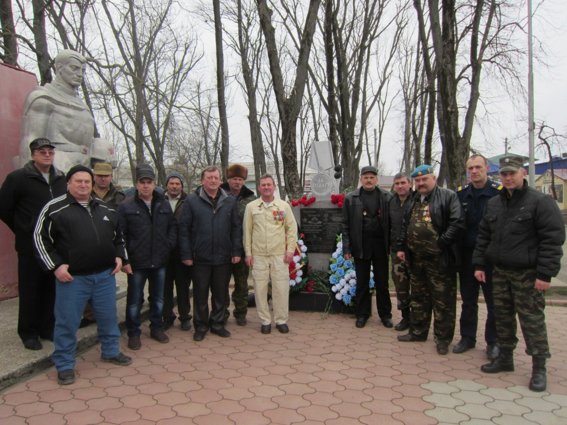

На мероприятии выступили: глава Варениковского сельского поселения Андрей Сергеевич Лопатин, председатель совета ветеранов ВОВ Варениковского сельского поселения, председатель общественной организации ветеранов — афганцев Варениковского сельского поселения Александр Иванович Кривошеев. Настоятель Свято-Георгиевского храма Протоиерей Александр Ткачук, отслужил краткий поминальный молебен. Все присутствующие почтили память воинов минутой молчания. После к памятнику были возложены цветы и венки. Далее всех присутствующих пригласили в Дом культуры на торжественное тематическое мероприятие, посвящённое 28 годовщине вывода советских войск из Демократической Республики Афганистан «России верные сыны».

«Шурави…» «России верные сыны»
14 февраля 2017 г. 11:00 в зрительном зале Дома культуры состоялось тематическое мероприятие посвящённого выводу Советских Войск из Демократической Республики Афганистан.
Перед собравшимися выступили председатель районного Совета Ветеранов Николай Сергеевич Мирошниченко, председатель Совета Ветеранов ВОВ Варениковского сельского поселения, председатель общественной организации Ветеранов — афганцев Варениковского сельского поселения Александр Иванович Кривошеев. Председатель боевого братства воинов интернационалистов, Ветеран Войны, Кавалер Ордена Мужества Алексей Геннадьевич Горев. Воинам- интернационалистам А. И. Кривошееву, А. Г. Гореву, и др. были вручены грамоты за вклад в патриотическое воспитание молодежи. В ходе мероприятия были продемонстрирован видеоролик «Хроники Афганской войны». Творческие подарки для воинов – интернационалистов подарили: солист ОВК «Дубль Л» - Дмитрий Феронов – руководитель Ю.Ю. Аджинджал, Солистка НВА «Любава» - Татьяна Вон – руководитель Л.А. Столбовская., Солисты ОХК «Весна» - Оксана Ищенко и Данил Жилин – руководители С.П. Ревина и Н.В. Селивойленко.

16 февраля 2017 г. в 14.00 ч. В рамках цикла мероприятий, посвящённых месячнику оборонно-массовой и военно-патриотической работы на территории Варениковского с/п» в Спорткомплексе ст. Варениковской прошли соревнования на переходящий кубок главы по волейболу. Открытие соревнований украсил творческий номер от ОВК «Дубль Л» – руководитель Ю.Ю. Аджинджал. В завершении соревнований командам участницам по традиции были вручены грамоты, победителям переходящий кубок главы.

18 февраля 2017г. в 11.00 — участие работников МБУ «Дома культуры Варениковского сельского поселения», в конкурсе — смотре патриотической песни в МБОУ СОШ № 56. Присутствовали учащиеся 5-11 классов СОШ № 56 в количестве 210 человек.
Смотр-конкурс патриотической песни в СОШ № 56 стал традиционным. Ученики исполняют песни военно - патриотического направления, которые оценивает жюри. В его состав входят ветераны ВОВ и локальных войн, а также работники Дома культуры, представители Варениковского станичного казачьего общества. Жюри оценивает выбор песни, исполнение, а также творческий подход. Мероприятие пронизано глубоким чувством патриотизма и уважением к героическому прошлому нашего Отечества.
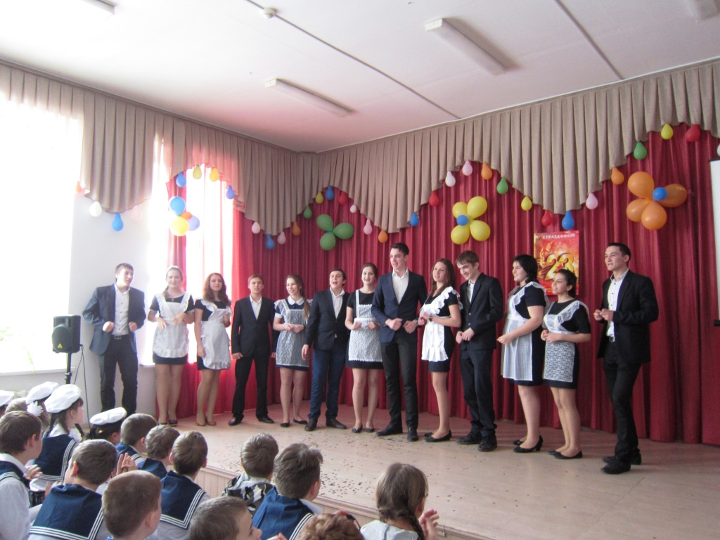

21.02.2017 в 14.00 в Спорткомплексе ст.Варениковской состоялись военно-спортивные соревнование «А ну-ка ,парни!» Старшеклассники СОШ № 56, 41,58 продемонстрировали свою физическую подготовку и смекалку.
Перед присутствующими выступили: глава Варениковского сельского поселения Андрей Сергеевич Лопатин, председатель боевого братства Варениковского сельского поселения. Победителям были вручены грамоты.
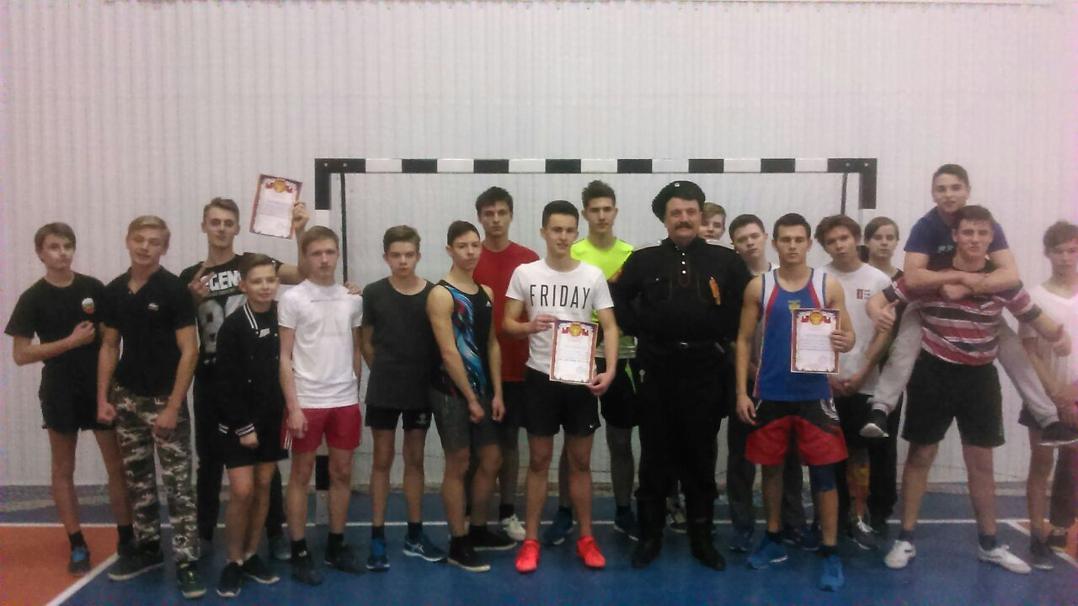
22.02.2017г. в 16-00 в фойе Дома культуры состоялось клубное мероприятие КЛО «Детская академия» «Юные защитники». Юные защитники показали праздничную программу, поздравили пап и дедушек. Руководитель клуба, ведущая мероприятия Сорокина Екатерина предоставила творческий отчет родителям своих подопечных, чему они научились. Возраст участников 4-6 лет. На мероприятии присутствовало 30 человек.

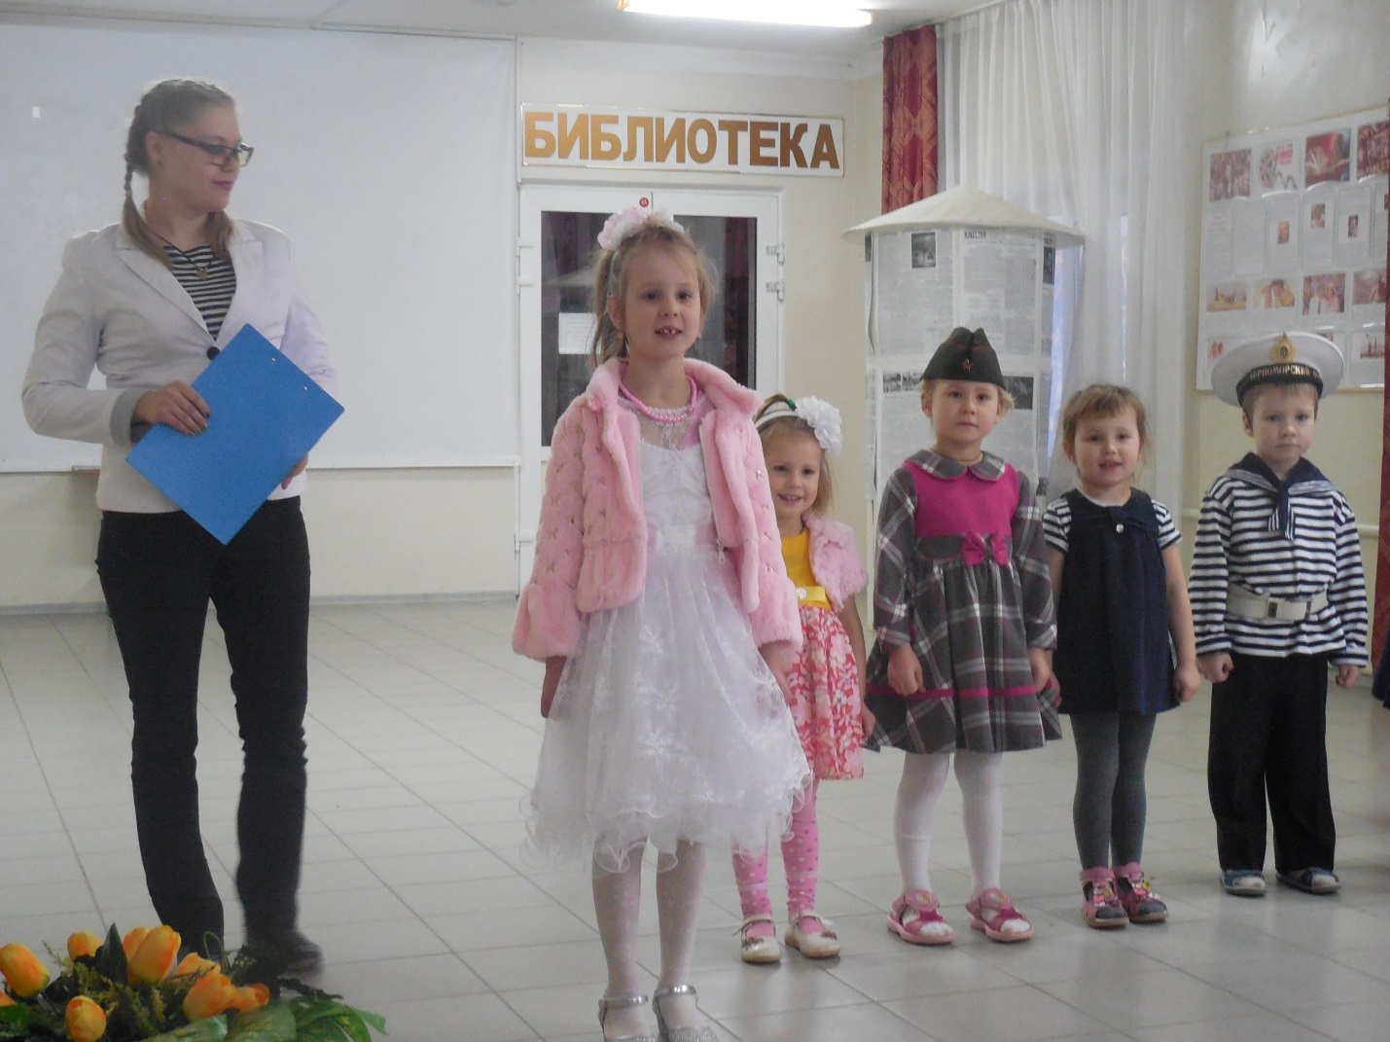
«Как тебе служится?»
23.02.2017 г. в 15.00 в зрительном зале Дома культуры состоялась праздничная концертная программа, посвященная Дню защитника Отечества «Вам посвящается защитники Родины!»
На мероприятии были подведены итоги месячника: на территории Варениковского сельского поселения состоялось много мероприятий военно-патриотического направления с детьми и молодёжью станицы. Молодое поколение с готовностью, желанием и ответственностью подошли к подготовке и проведению этих мероприятий.

Много приятных слов и поздравлений было сказано в этот день со сцены. С праздничным поздравлением и словами благодарности к почетным гостям - ветеранам Великой Отечественной войны, участникам боевых событий в горячих точках, тем, кто сейчас, в мирное время, несет службу в рядах Российской армии, а также к молодому поколению воинов - будущим защитникам родной страны. Обратились: Глава Варениковского сельского поселения Андрей Сергеевич Лопатин, председатель Совета Ветеранов Войны в Афганистане, председатель совета ветеранов ВОВ Александр Иванович Кривошеев, председатель боевого братства станицы Варениковской, Ветеран боевых действий, Алексей Геннадьевич Горев. Наставник казачьего классс СОШ № 58, казак-Валерий Викторович Гнилокишка, офицер запаса Владимир Дмитриевич Селедец,
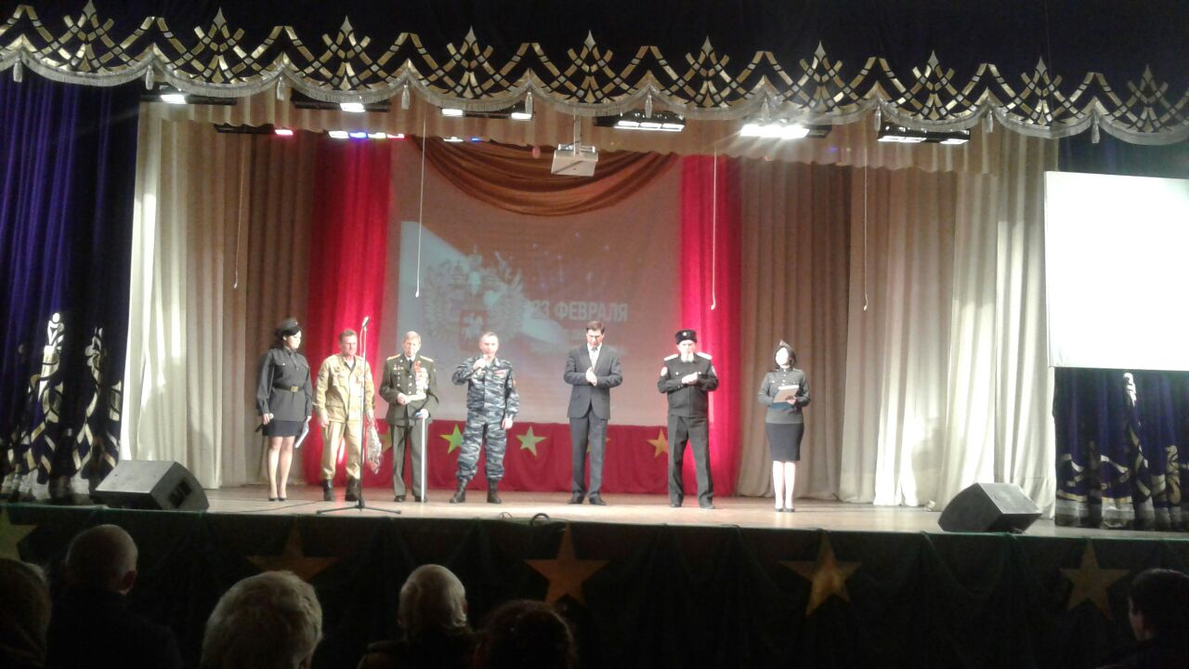

В этот праздничный день почетной медалью был награжден Александр Дмитриевич Колесов.
Уже давно, стало доброй традицией в этот день говорить о наших земляках , которые в настоящее время проходят срочную службу в рядах Российской армии. На сегодняшний день 30 наших станичников отдают свой воинский долг Родине. Озвученные в ходе концертной программы трогательные солдатские письма, наших –земляков, не оставили равнодушными ни кого, шквалом аплодисментов зрители выражали благодарность нашим служащим, за любовь к Родине, верность долгу, безупречную службу, боевое мастерство наших воинов и веру в то , что они будут надёжной защитой от любых посягательств на мир, свободу и независимость нашей страны. Участники лучших творческих коллективов Дома культуры ст. Варениковской и Детской школы искусств подготовили замечательные концертные номера. Зрителей порадовали своим хореографическим мастерством ОХК «Весна» и ХК «Гармония», вокальными композициями участницы ОВК «Дубль - Л», создали атмосферу широты русской души и народного гуляния участники Народного хора «С песней по жизни», настоящий праздник эмоций, с интересной тематической театральной постановкой, посвященной нашей доблестной армии, был показан обаятельными и харизматичными участницами Народного театра «Хорошая компания», праздничным задорным, как солдатская песня настроением, наполнили сердца зрителей участницы Вокальной группы «Любава». На празднике присутствовало 450 человек.

